Ministero dell’Istruzione

LE VICENDE DEL CONFINE ORIENTALE
E IL MONDO DELLA SCUOLA
SEMINARIO REGIONALE
IIS ACP di ORVIETO
Piazza Cahen, 1 – Orvieto (TR)
Giovedì, 23 settembre 2021

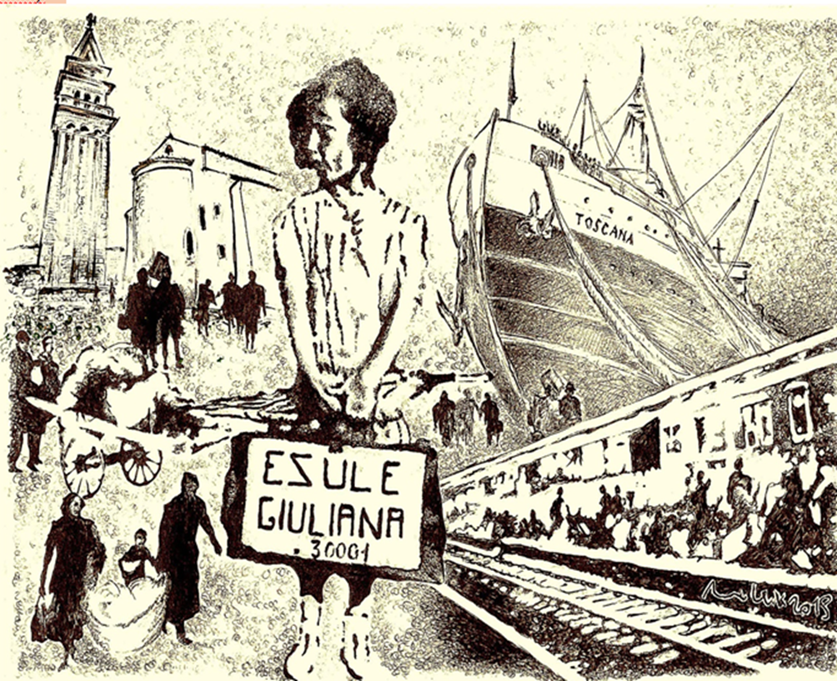

PROGRAMMA
Ore 9.00 Registrazione dei partecipanti
Ore 9.30 Saluti istituzionali
Cristiana Casaburo – Dirigente Scolastico IISACP di Orvieto
Antonella Iunti – Dirigente USR Umbria
Caterina Spezzano – Dipartimento sistema educativo di istruzione
Ore 10.00 Nazionalismi alla frontiera - Giovanni Stelli
Ore 10.30 Foibe tra negazione e rimozione: le ragioni del silenzio - Gianni Oliva

Coffee break
Ore 12.00 Il Trattato di pace di Parigi e il Grande Esodo - Marino Micich
Ore 12.30 Il villaggio Giuliano Dalmata di Roma - Antonio Ballarin

Lunch

Ore 14.30 Spunti e proposte didattiche
Presentazione dell’UDA “Assordanti silenzi”.
Gruppo di lavoro: Annamaria Farina, Simona Nicolosi, Marella
Pappalardo, Daniela Velli
Ore 15.30 Dibattito
Ore 16.30 Consegna attestato

ISCRIZIONE: https://forms.gle/UecjR3LjXDVMDN7P9

